上海证券交易所企业债券发行注册
办事指南

一、基本要素
（一）行政许可事项名称
企业债券发行注册
（二）行政许可事项的子项、业务办理项

1.子项
无

2.业务办理项
企业债券发行注册（上海证券交易所）
（三）适用范围
申请公开发行企业债券的企业
（四）主管部门
中国证券监督管理委员会
（五）设定和实施依据

1.设定依据
《中华人民共和国证券法》第二条：在中华人民共和国境内，股票、公司债券、存托凭证和国务院依法认定的其他证券的发行和交易，适用本法；本法未规定的，适用《中华人民共和国公司法》和其他法律、行政法规的规定……
《中华人民共和国证券法》第九条：公开发行证券，必须符合法律、行政法规规定的条件，并依法报经国务院证券监督管理机构或者国务院授权的部门注册。未经依法注册，任何单位和个人不得公开发行证券。证券发行注册制的具体范围、实施步骤，由国务院规定……
《中华人民共和国证券法》第二十一条：国务院证券监督管理机构或者国务院授权的部门依照法定条件负责证券发行申请的注册。证券公开发行注册的具体办法由国务院规定。
按照国务院的规定，证券交易所等可以审核公开发行证券申请，判断发行人是否符合发行条件、信息披露要求，督促发行人完善信息披露内容……
《国务院办公厅关于贯彻实施修订后的证券法有关工作的通知》（国办发〔2020〕5号）二（二）规定：落实好公司债券公开发行注册制要求。依据修订后的证券法规定，公开发行公司债券应当依法经证监会或者国家发展改革委注册。依法由证监会负责作出注册决定的公开发行公司债券申请，由证监会指定的证券交易所负责受理、审核……
《党和国家机构改革方案》三（十）：中国证券监督管理委员会调整为国务院直属机构。中国证券监督管理委员会由国务院直属事业单位调整为国务院直属机构，强化资本市场监管职责，划入国家发展和改革委员会的企业债券发行审核职责，由中国证券监督管理委员会统一负责公司（企业）债券发行审核工作。

2.实施依据
《中华人民共和国证券法》
《中华人民共和国公司法》

《企业债券管理条例》
《公司债券发行与交易管理办法》
《公开发行证券的公司信息披露内容与格式准则第24号——公开发行公司债券申请文件》
《上海证券交易所公司债券发行上市审核规则》

（六）实施机关

中国证券监督管理委员会（发行注册）

上海证券交易所（受理、审核）

（七）审批层级
国家级（发行注册）

（八）行使层级：国家级/局（署、会）

（九）是否由审批机关受理：否

（十）是否存在初审环节：否

（十一）初审层级：无

二、行政许可事项类型

条件型

三、行政许可条件
（一）准予行政许可的条件
公开发行企业债券，应当符合下列条件：
1.具备健全且运行良好的组织机构；
2.最近三年平均可分配利润足以支付公司债券一年的利息；
3.具有合理的资产负债结构和正常的现金流量；
4.国务院规定的其他条件。
存在下列情形之一的，不得再次公开发行公司债券：
1.对已公开发行的公司债券或者其他债务有违约或者延迟支付本息的事实，仍处于继续状态；
2.违反《证券法》规定，改变公开发行公司债券所募资金用途。
（二）规定行政许可条件的依据
1.《中华人民共和国证券法》第十五条：公开发行公司债券，应当符合下列条件：
（一）具备健全且运行良好的组织机构；
（二）最近三年平均可分配利润足以支付公司债券一年的利息；
（三）国务院规定的其他条件……
2.《中华人民共和国证券法》第十七条规定：有下列情形之一的，不得再次公开发行公司债券：
（一）对已公开发行的公司债券或者其他债务有违约或者延迟支付本息的事实，仍处于继续状态；
（二）违反本法规定，改变公开发行公司债券所募资金的用途。
3.《国务院办公厅关于贯彻实施修订后的证券法有关工作的通知》（国办发〔2020〕5号）：二（二）规定：……申请公开发行公司债券的发行人，除符合证券法规定的条件外，还应当具有合理的资产负债结构和正常的现金流量……
4.《公司债券发行与交易管理办法》第十四条：公开发行公司债券，应当符合下列条件：
（一）具备健全且运行良好的组织机构；
（二）最近三年平均可分配利润足以支付公司债券一年的利息；
（三）具有合理的资产负债结构和正常的现金流量；
（四）国务院规定的其他条件……
5.《公司债券发行与交易管理办法》第十五条：存在下列情形之一的，不得再次公开发行公司债券：
（一）对已公开发行的公司债券或者其他债务有违约或者延迟支付本息的事实，仍处于继续状态；
（二）违反《证券法》规定，改变公开发行公司债券所募资金用途。

四、行政许可服务对象类型与改革举措
1.服务对象类型：企业法人
2.是否为涉企许可事项：否
3.涉企经营许可事项名称：无
4.许可证件名称：无
5.改革方式：无
6.具体改革举措
2023年10月，落实党和国家机构改革部署要求，证监会修订发布了《公司债券发行与交易管理办法》，将企业债券纳入规制范围，促进协同发展。

五、申请材料

（一）申请行政许可的材料
1.募集说明书（申报稿）。
2.募集说明书摘要（如有）。
3.发行人关于本次公司债券发行并上市的申请。
4.发行人有权机构关于本次公开发行公司债券发行事项的决议并附公司章程及营业执照副本复印件。
5.监事会对募集说明书真实性、准确性、完整性的审核意见，以及发行人董事、监事和高级管理人员对发行申请文件真实性、准确性和完整性的确认意见。
6.主承销商核查意见。
7.发行人律师出具的法律意见书，以及关于申请电子文件与预留原件一致的鉴证意见。
8.发行人最近三年的财务报告和审计报告及最近一期的财务报告或财务报表。
9.发行人有权机构、会计师事务所及注册会计师关于非标准意见审计报告（如有）的补充意见。
10.由会计师事务所出具的发行人最近一年资产清单及相关说明（如有）。
11.募集资金投向固定资产投资项目的原始合法性文件（如有）。
12.地方政府有关部门出具的意见（如有）。
13.本次公司债券的受托管理协议和债券持有人会议规则。
14.资信评级机构为本次发行公司债券出具的资信评级报告（如有）。
15.本次发行公司债券的担保合同、担保函、担保人就提供担保获得的授权文件（如有）；担保财产的资产评估文件（如为抵押或质押担保）。
16.担保人最近一年的财务报告（注明是否经审计）及最近一期的财务报告或财务报表（如有）。
17.特定行业主管部门出具的监管意见书（如有）。
18.有关主管部门推荐意见（如有）。
19.发行人关于申请文件不适用情况的说明（如有）。
20.发行人信息披露豁免申请（如有）。
21.发行人及主承销商关于申请电子文件与预留原件一致的承诺函。
22.发行人、主承销商和证券服务机构联系表。
23.发行人诚信信息查询情况表。
24.本所要求的其他文件。

（二）规定申请材料的依据
1.《中华人民共和国证券法》第十六条：申请公开发行公司债券，应当向国务院授权的部门或者国务院证券监督管理机构报送下列文件：
（一）公司营业执照；
（二）公司章程；
（三）公司债券募集办法；
（四）国务院授权的部门或者国务院证券监督管理机构规定的其他文件……
2.《公司债券发行与交易管理办法》第十七条：发行人公开发行公司债券，应当按照中国证监会有关规定制作注册申请文件，由发行人向证券交易所申报……
3.《公开发行证券的公司信息披露内容与格式准则第24号--公开发行公司债券申请文件》全文。
4.《上海证券交易所公司债券发行上市审核规则》第十三条。
5.《上海证券交易所公司债券发行上市审核规则适用指引第1号——申请文件及编制》全文。

六、中介服务

（一）有无法定中介服务事项：有

（二）中介服务事项名称
主承销商核查意见、法律意见书、审计报告、资产评估报告、债券受托管理报告
(三) 设定中介服务事项的依据
（1）《中华人民共和国公司法》第一百五十四条......公司债券募集办法中应当载明下列主要事项：
（一）公司名称；......（十）公司债券的承销机构。
（2）《中华人民共和国证券法》第十六条、第二十七条、第九十二条对应内容。
（3）《公司债券发行与交易管理办法》第十七条、第三十九条、第四十六条、第四十九条、第五十七条、第五十八条对应内容。

（4）《公开发行证券的公司信息披露内容与格式准则第24号——公开发行公司债券申请文件》附件。

（四）提供中介服务的机构

符合规定的证券公司，律师事务所、会计师事务所、资产评估机构等

（五）中介服务事项的收费性质

经营服务性收费（市场调节价）

七、审批程序

（一）办理行政许可的程序环节
1.申请人申请；
2.证券交易所受理/不予受理；
3.证券交易所审核；
4.中国证监会注册；
5.颁发行政许可证件。

（二）规定行政许可程序的依据
1.《中华人民共和国证券法》第二十一条；
2.《国务院办公厅关于贯彻实施修订后的证券法有关工作的通知》（国办发〔2020〕5号）第二条；
3.《公司债券发行与交易管理办法》第十四条、第十七条、第二十一条、第二十四条。

八、受理和审批时限

（一）受理
1.承诺受理时限：2个工作日。
2.法定受理时限：5个工作日。

（二）审核
1.承诺审核时限：三个月（自然日）。
2.法定审批时限：三个月（自然日）。
3.扣除时限：发行人、主承销商、证券服务机构回复本所审核问询的时间不计算在上述审核时限内。中止审核、请示有权机关、暂缓审议、处理会后事项、实施现场检查、要求进行专项核查，并要求发行人补充、修改申请文件等情形，不计算在上述规定的时限内。
4.依据：《证券法》第二十二条：国务院证券监督管理机构或者国务院授权的部门应当自受理证券发行申请文件之日起三个月内，依照法定条件和法定程序作出予以注册或者不予注册的决定，发行人根据要求补充、修改发行申请文件的时间不计算在内。

九、收费
1.办理是否收费：否
2.收费项目名称及标准：—
3.设定收费项目的依据：—
4.规定收费标准的依据：—

十、行政许可证件
1.行政许可证件名称：批复
2.行政许可证件的有效期限：两年
3.规定行政许可证件有效期限的依据：《公司债券发行与交易管理办法》第二十五条：公开发行公司债券，可以申请一次注册，分期发行。中国证监会同意注册的决定自作出之日起两年内有效……
4.办理行政许可证件变更手续的要求：—
5.办理行政许可证件延续手续的要求：—
6.行政许可证件的有效地域范围：全国
7.规定行政许可证件有效地域范围的依据：—

十一、行政许可数量限制
1.有无行政许可数量限制：无
2.公布数量限制的方式：—
3.公布数量限制的周期：—
4.在数量限制条件下实施行政许可的方式：—
5.规定在数量限制条件下实施行政许可方式的依据：—

十二、行政许可后年检要求
1.有无年检要求：无
2.设定年检要求的依据：—
3.年检周期：—
4.年检是否要求报送材料：—
5.年检报送材料名称：—
6.年检是否收费：—
7.年检收费项目的名称、类型及标准：—
8.设定年检收费项目的依据：—
9.规定年检项目收费标准的依据：—
10.通过年检的证明或标志：—

十三、行政许可后年报要求
1.有无年报要求：有
2.年报报送材料名称：年度报告、中期报告
3.设定年报要求的依据：《中华人民共和国证券法》第七十九条：上市公司、公司债券上市交易的公司、股票在国务院批准的其他全国性证券交易场所交易的公司，应当按照国务院证券监督管理机构和证券交易场所规定的内容和格式编制定期报告，并按照以下规定报送和公告：
（一）在每一会计年度结束之日起四个月内，报送并公告年度报告，其中的年度财务会计报告应当经符合本法规定的会计师事务所审计；
（二）在每一会计年度的上半年结束之日起二个月内，报送并公告中期报告。
《公司债券发行与交易管理办法》第五十一条：公司债券上市交易的发行人应当按照中国证监会、证券交易所的规定及时披露债券募集说明书，并在债券存续期内披露中期报告和经符合《证券法》规定的会计师事务所审计的年度报告……

十四、监管主体
中国证券监督管理委员会及其派出机构
上海证券交易所

十五、办理程序

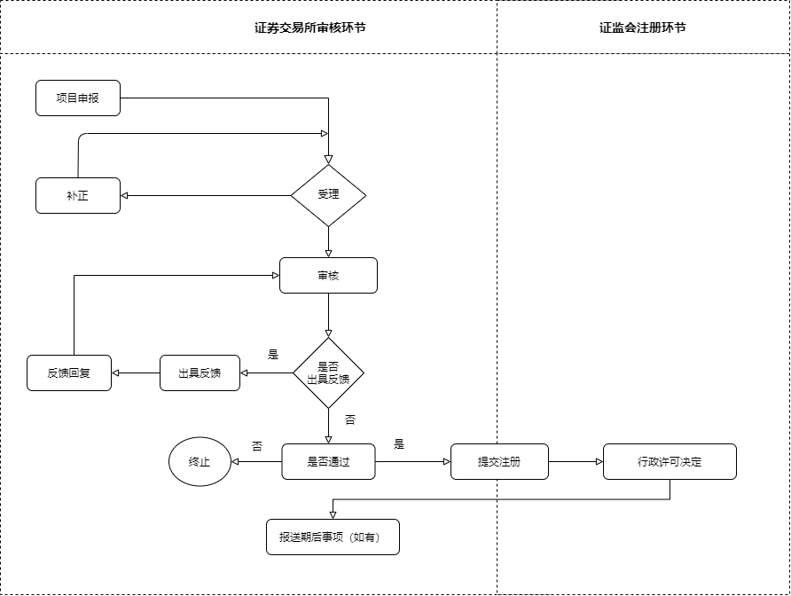
（一）办理流程图

（二）办理地点
公开发行企业债券已实现申报、受理、反馈、决定等全过程、全环节网上办理。申请人可通过本所公司债券项目申报系统办理，网址为：https://bras.uap.sse.com.cn。

十六、申请人权利和义务
（一）依据《行政许可法》，申请人依法享有以下权利：
1.第七条规定：公民、法人或者其他组织对行政机关实施行政许可，享有陈述权、申辩权；有权依法申请行政复议或者提起行政诉讼；其合法权益因行政机关违法实施行政许可受到损害的，有权依法要求赔偿。
2.第八条第一款规定：公民、法人或者其他组织依法取得的行政许可受法律保护，行政机关不得擅自改变已经生效的行政许可。
3.第三十条第二款规定：申请人要求行政机关对公示内容予以说明、解释的，行政机关应当说明、解释，提供准确、可靠的信息。
4.第四十条规定：行政机关作出的准予行政许可决定，应当予以公开，公众有权查阅。
（二）依据《证券法》，申请人依法履行以下义务：
1.第十六条第一款规定：申请公开发行公司债券，应当向国务院授权的部门或者国务院证券监督管理机构报送下列文件：
（一）公司营业执照；
（二）公司章程；
（三）公司债券募集办法；
（四）国务院授权的部门或者国务院证券监督管理机构规定的其他文件。
2.第十九条第一款规定：发行人报送的证券发行申请文件，应当充分披露投资者作出价值判断和投资决策所必需的信息，内容应当真实、准确、完整。

十七、咨询途径
电话咨询：（021）6860 1959；
邮件咨询：bondsse@sse.com.cn。

十八、监督和投诉渠道
投诉电话：400-8888-400。

十九、公开查询

自受理之日起，可通过上海证券交易所债券项目信息平台（http://bond.sse.com.cn/bridge/home/）查询审核状态和结果。

二十、办公地址和时间
办公地址：上海市浦东新区杨高南路388号
办公时间：交易日8:45-11:45，13:00-17:00

二十一、发布与实施日期
发布日期：2023年10月20日
实施日期：2023年10月20日

